PERFORMANCE & CAPACITY

扩容方案与容量规划报告
  - 分阶段扩容策略、预算估算与验收指标
报告范围：应用、缓存、数据库与可观测性平台 报告版本：V1.0 · 测试样例 生成日期：2026-08-04 数据说明：模拟数据，仅用于功能、性能与容量测试
目标吞吐 | 安全余量 | 实施周期 | 预算估算
2,100 TPS  ↑ 78% | ≥35%  目标 | 6 周  两阶段 | ¥286k/年  模拟

执行摘要
建议采用“两阶段扩容 + 自动伸缩”方案：近期增加 2 个应用节点并扩展 Redis，季度内完成数据库读写分离。方案预计将安全吞吐提升至 2,100 TPS，并维持不少于 35% 的峰值余量。
结论：当前结果可作为系统测试基线；正式决策前需使用生产等价环境复测。

1. 测试目标与方法
本报告用于验证系统在不同业务负载下的吞吐能力、响应时延、资源消耗和恢复能力，并形成可重复的容量判断依据。
- 测试环境：3 个应用节点、1 个主数据库、3 节点缓存集群。
- 流量模型：读写比 7:3，包含登录、查询、提交与批量任务。
- 判定口径：P95 < 300 ms、错误率 < 0.5%、CPU 稳态 < 70%。

测试限制
样例报告中的业务量、资源配置与预算均为合成数据，主要用于验证 DOCX 上传、预览、检索、分页、图表渲染和容量处理能力。

2. 核心测试结果
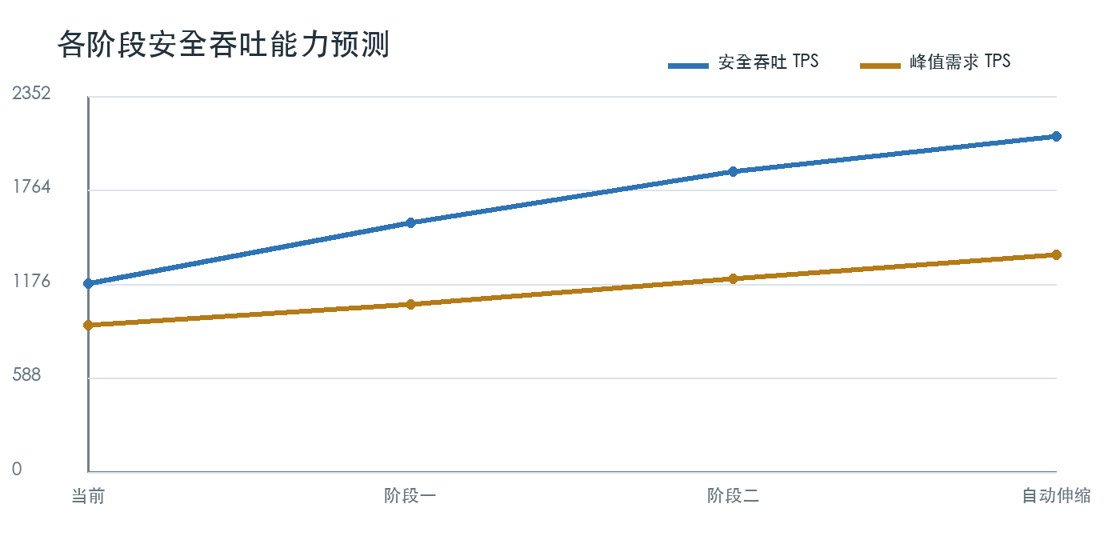
图 1 各阶段安全吞吐能力预测

测试数据明细
阶段 | 时间窗 | 关键动作 | 能力目标 | 验收条件 | 风险
阶段一 | 第 1–2 周 | 应用 +2；Redis 扩容 | 1,560 TPS | P95 < 300 ms | 低
阶段二 | 第 3–6 周 | 读写分离；连接池优化 | 1,880 TPS | 错误率 < 0.2% | 中
持续优化 | 第 7 周起 | 自动伸缩；容量告警 | 2,100 TPS | 余量 ≥ 35% | 中
表 1 关键场景与容量指标（模拟数据）

3. 主要发现
- 先扩展无状态应用和缓存，可快速释放近期容量风险。
- 数据库架构调整需灰度实施，并准备完整回滚方案。
- 每阶段必须以相同脚本复测，验收通过后再进入下一阶段。

风险分级
等级 | 触发条件 | 处理时限 | 当前状态
高 | 错误率 ≥ 1% 或服务不可用 | 立即 | 未触发
中 | P95 超标或余量 < 20% | 5 个工作日 | 需跟踪
低 | 指标轻微漂移 | 下个迭代 | 观察

4. 建议与行动计划
优先级 | 行动项 | 负责人 | 目标日期 | 验收指标
P0 | 复核关键压测脚本与流量模型 | 性能负责人 | T+3 天 | 脚本覆盖率 100%
P1 | 优化应用热点与缓存策略 | 研发团队 | T+14 天 | P95 降低 15%
P1 | 补充长稳与故障注入测试 | SRE 团队 | T+21 天 | 连续运行 24h
P2 | 建立月度容量复盘机制 | 架构组 | 每月 | 余量 ≥ 30%

验收清单
- ☐ 使用相同数据集和压测脚本完成复测。
- ☐ 导出监控快照、错误样本与资源利用率明细。
- ☐ 确认容量阈值、告警策略和回滚路径。
- ☐ 由研发、测试、SRE 三方共同签署结论。

附录：指标定义
指标 | 定义
TPS | 每秒成功完成的业务事务数。
P95 | 95% 请求的响应时间不超过该值。
错误率 | 失败请求数占总请求数的比例。
安全余量 | 安全容量与预测峰值需求之间的可用空间。
文档结束 · 本文档为自动生成的测试样例

